江岸区关于2021年再次申报高新技术企业
区级补贴的通知
辖区各高新技术企业：
为了贯彻落实科技扶持政策，支持和鼓励高新技术企业发展，促进高新技术产业发展壮大，依据《区人民政府关于印发江岸区高新技术企业培育行动计划的通知》（岸政规〔2020〕1号）中关于深入推进高新技术企业申报认定的规定，区科经局于7月26日发布了《江岸区关于2021年再次申报高新技术企业区级补贴的通知》。通知发布后，辖区内主要高新技术企业已经根据通知申请了相关补贴，但部分企业仍未申请补贴，现根据企业请求，就2021年申报高新技术企业区级补贴的有关事宜再次通知如下：
- 申报时间
2021年10月9日至10月22日下午5点，逾期不再受理。
- 申报对象
截至2021年10月1日税务关系在江岸区， 2018年度新认定并已取得市级高新补贴的高新技术企业和2019、2020年度被认定且已取得市级高新补贴的高新技术企业（武汉市其他城区转入江岸区，且在原注册城区已申报相应补贴的高新技术企业和2021年度已申请区级高新技术企业补贴的企业除外）。申报补贴的高新技术企业需通过科技部政务服务平台（https:// fuwu.most.gov.cn）进入“全国科技型中小企业评价”系统，填写完成“科技型中小企业评价”信息表（具体见附件3）。
- 补贴标准
2018年度新认定并已取得市级高新补贴的高新技术企业，2021年可以申报拨付5万元；2019年度新认定且已取得市级高新补贴的高新技术企业2021年可以申报拨付5万元；2020年度新认定且已取得市级高新补贴的高新技术企业2021年可以申报拨付10万元；2020年度重新认定且已取得市级高新补贴的高新技术企业2021年可以申报拨付5万元。
- 申报材料
1、江岸区高新技术企业申报补贴申请表（盖公司公章）；
2、公司法定代表人营业执照复印件（盖公司公章）；
3、高新技术企业证书复印件（盖公司公章）；
4、2021年8月1日（含）以后的企业缴税证明（盖公司公章），在2021年8月1日（含）以后未缴税的企业，应当提供2021年8月1日（含）以后企业缴纳职工社保费用证明（盖公司公章）；
5、市级财政补贴到账凭证复印件（盖公司公章）；
6、江岸区高新技术企业申报补贴承诺书（公司法定代表人签字，盖公司公章）；
7、《科技型中小企业信息表》（盖公司公章）。
- 相关说明
1、缴税证明或者缴费证明可以是缴税单据或银行转账凭证，任意税种，但必须能显示是江岸区税务机关。
2、企业职工总数超过500人，或者年销售收入超过2亿元或者资产总额超过2亿元的高新技术企业，不用提供科技型中小企业信息表。
3、申报材料请按上述第四部分所述顺序胶装成册。
4、若在申报及审核过程中需要企业提供本通知要求以外的证明材料，申报对象需积极配合、及时提交。
- 提交方式
申报材料1份，提交至江岸区科学技术和经济信息化局。
- 联系方式
联 系 人：高新技术科 贺小亮 段克非
联系方式：电话 85320192 85320115
联系地址：武汉市江岸区石桥一路6号江岸区高新技术创业中心B座4楼403

附件1:江岸区高新技术企业申报补贴申请表
附件2:江岸区高新技术企业申报补贴承诺书
附加3：“全国科技型中小企业评价系统”使用说明

江岸区科学技术和经济信息化局
2021年10月8日
附件1：
江岸区高新技术企业申报补贴申请表
申请单位
高新技术企业  证书编号 |  |  | 统一社会  信用代码
办公地址
工商注册地
企业2019年至2021年所获知识  产权情况 | （包括专利、软件著作权、植物新品种、国家级农作物品种、国家新药、国家一级中药保护品种、集成电路布图设计专有权等知识产权）
银行户名
银行账号
开户银行 |  | 行号（12位）
单位法人代表 |  | 联系方式
联系人 |  | 联系方式
资金（万元） |  | 资金类型 |  |  | 重新申报、新申报一期、新申报二期或者新申报三期
申请单位意见：  （盖章）  法人代表（签字）：  年 月 日 |  | 区科经局意见：  （盖章）  负责人（签字）：  年 月 日

附件2:
江岸区高新技术企业申报补贴承诺书

本企业已了解武汉江岸区高新技术企业申报补贴相关政策，现申报本年度高新技术企业申报补贴，如实提供申报补贴有关材料，并对本次申报郑重承诺如下：
1、企业从获得高新申报补贴之日起，在江岸区存续满二年以上，且不减少注册资本，维持正常经营；
2、按国家、省、市相关政策法规要求，按时提交高新技术企业年度快报、火炬年报、高新技术企业发展年报，如企业是“四上”统计单位，如实填写企业研发统计报表，且企业年度研发投入不为零；
3、在高新技术企业三年有效期内，每年取得一定数量相关知识产权。
本单位若违反上述承诺，愿意承担由此带来的一切后果及相关法律责任。

企 业 盖 章：
法定代表人签字：
日期： 年 月 日
附加3：“全国科技型中小企业评价系统”使用说明
申报网址：科技部政务服务平台 https://fuwu.most.gov.cn/
登录网址，点击“用户注册”
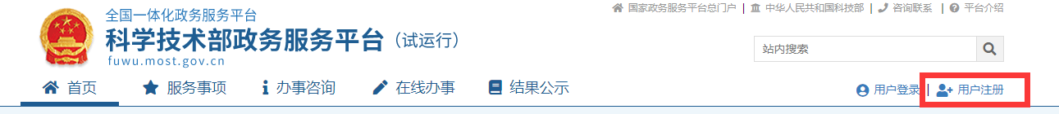
点击“立即注册账号”
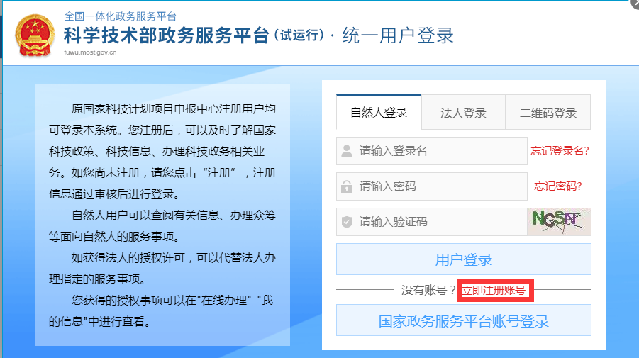
点击“单位用户（法人）注册”
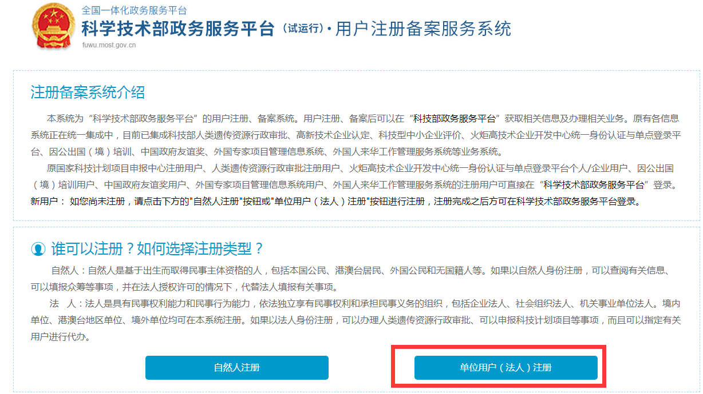
填写相关信息，注册账号
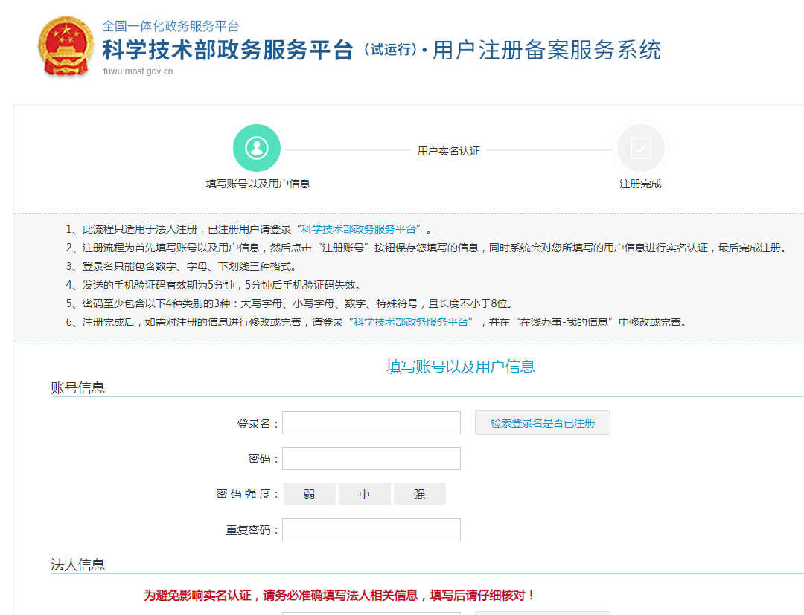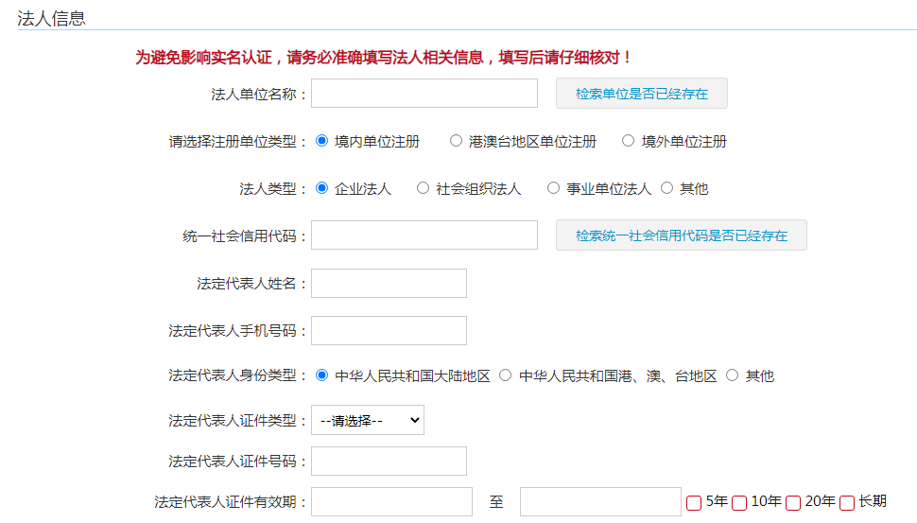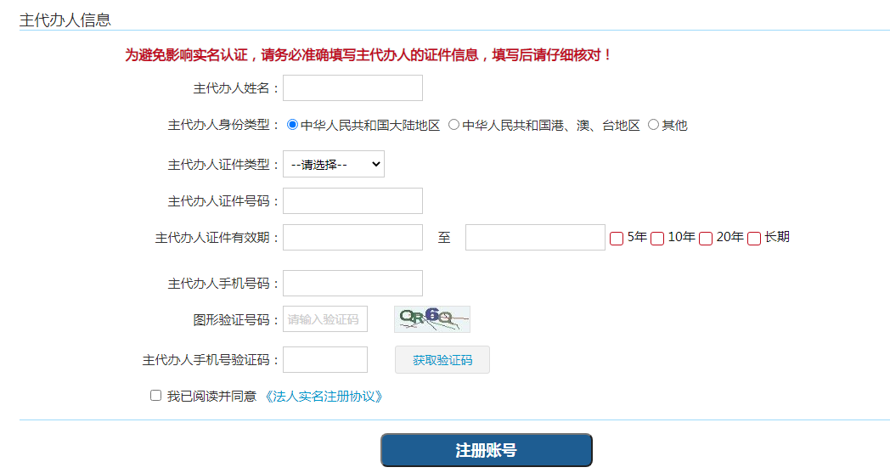
注册完成后，登陆系统，选择“服务事项-科技型中小企业评价-办理入口”
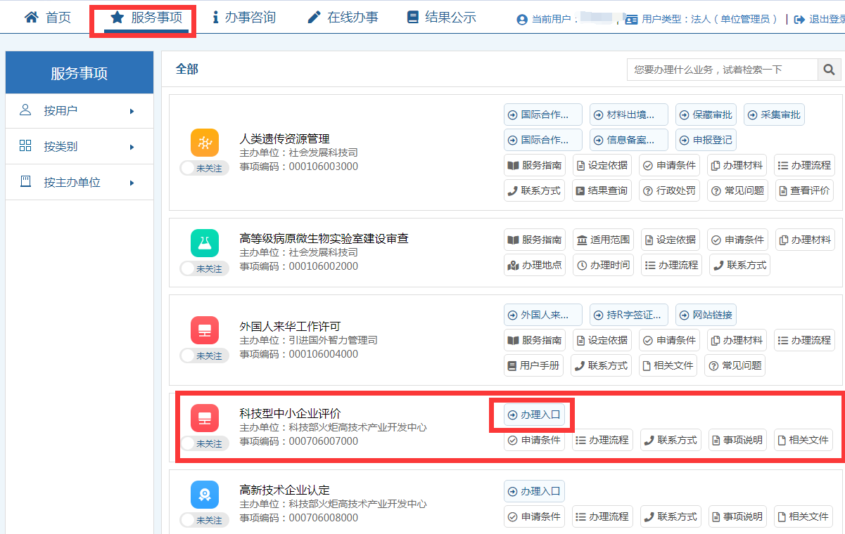

点击“确认”
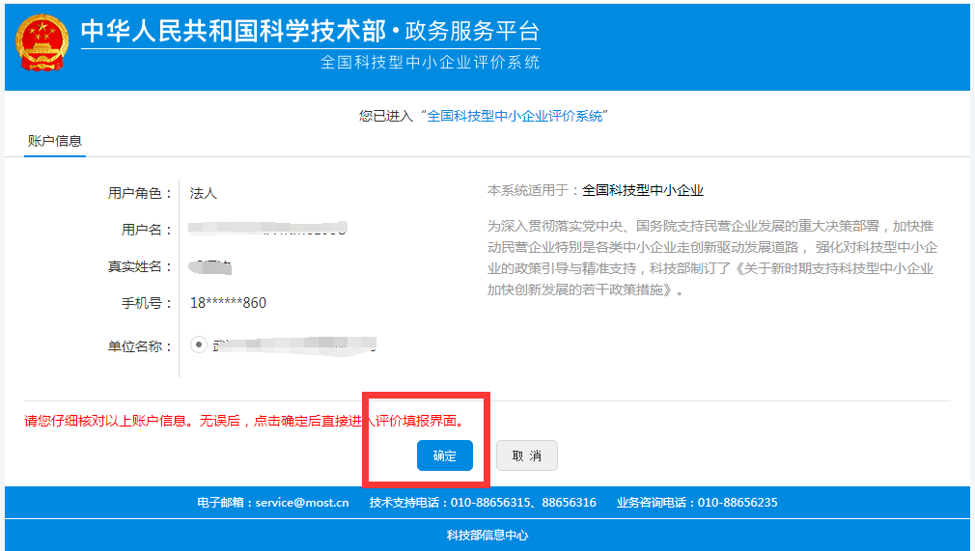
点击“企业信息同步”，同步企业信息
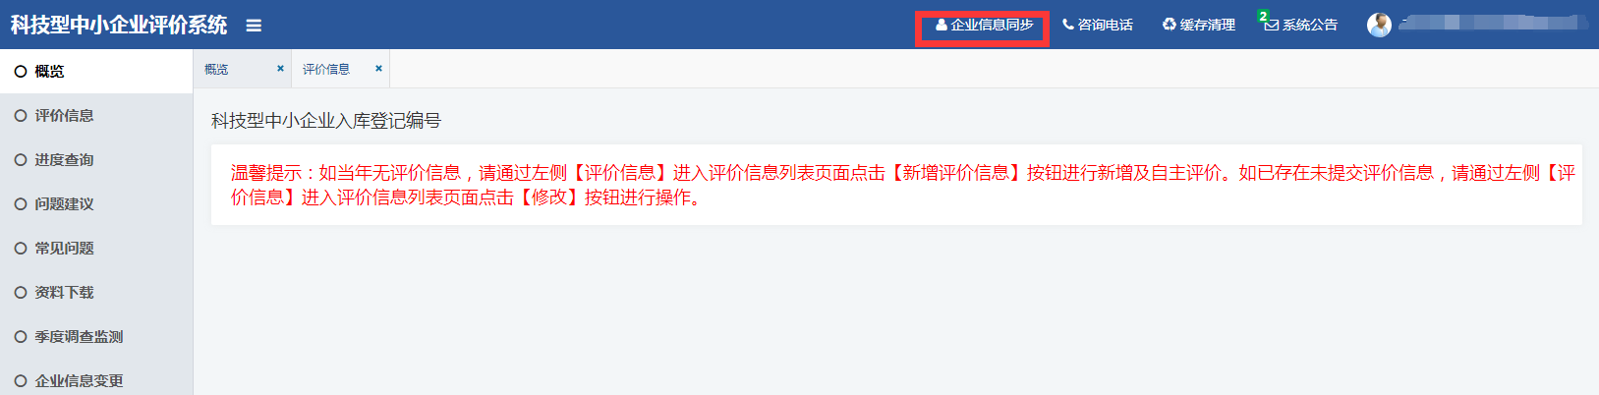
点击“评价信息-新增评价信息”
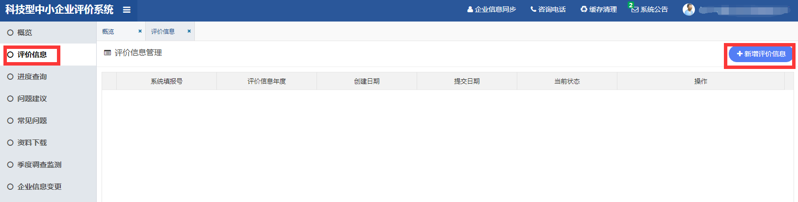
点击“下一步”
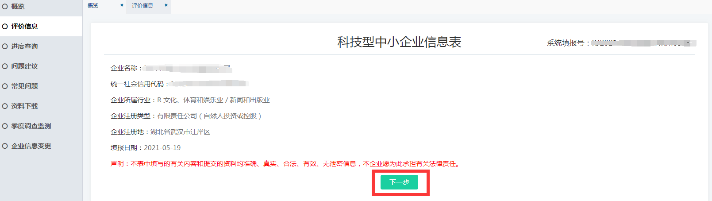
点击“下一步”
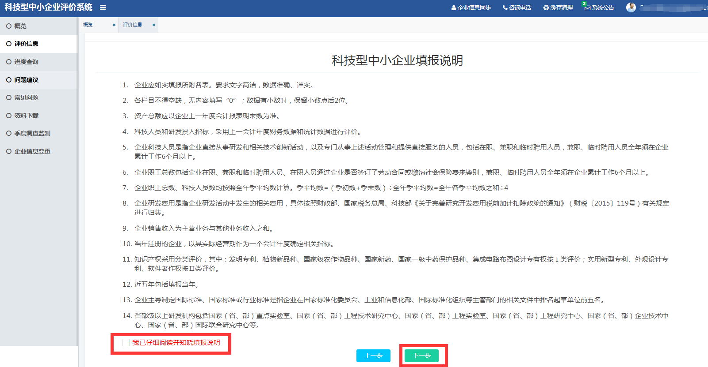
基本准入条件判定，选择“符合”
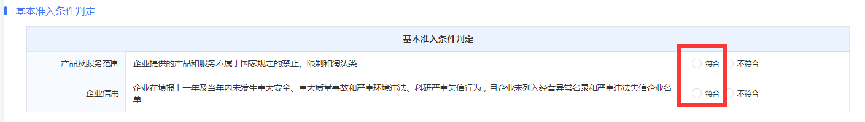
其他重要条件判定，选择“是”
上一年度企业数据填报
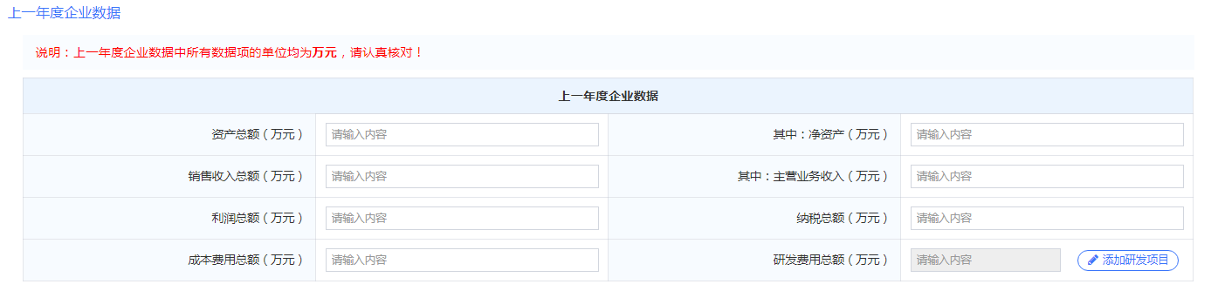
企业人力资源情况表填报
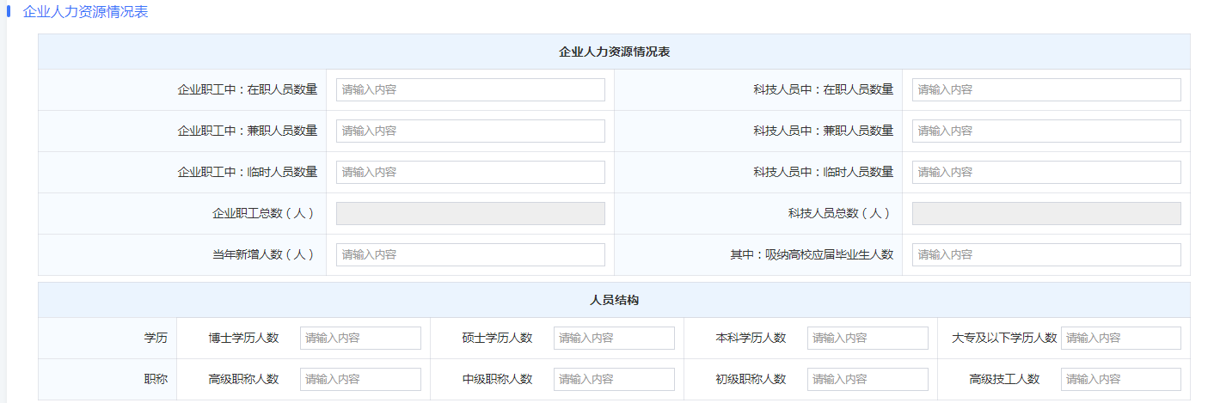
上年度企业主要产品情况表，点击“新增产品”
填写产品名称、技术领域，点击保存
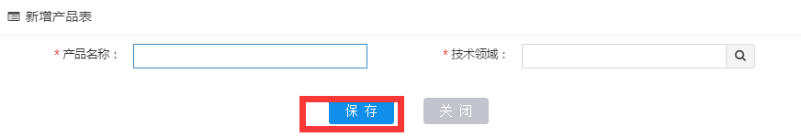

企业知识产权情况表，点击获取知识产权信息
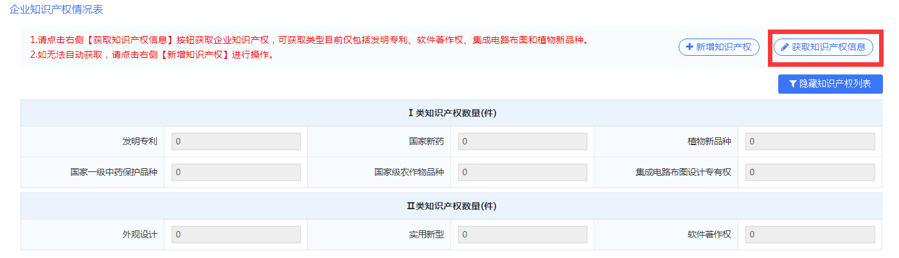
企业参与国际或国家或行业标准制定情况表，点击新增标准（有则填写）
企业拥有国家或省部级研发机构情况表，点击新增研发机构（有则填写）
点击保存-自评，进入企业自评表
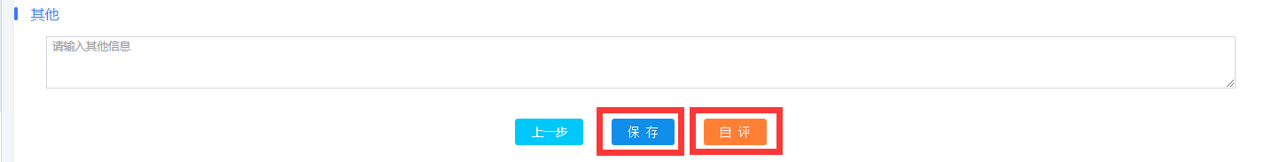
封面文件，点击下载，下载科技型中小企业信息表封面， 由法定代表人签字和加盖企业公章后上传该封面扫描件单页
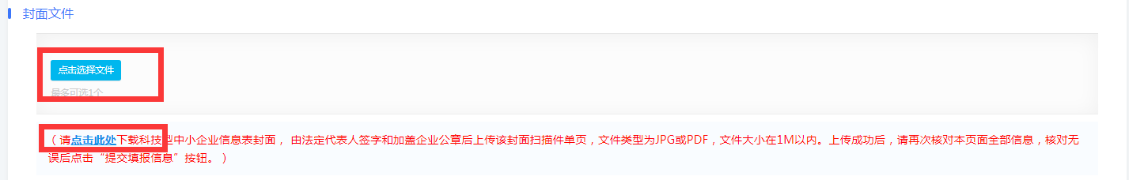
填报完成后，点击提交评价信息。
